 西部证券 策略专题报告

外资回流拐点确立，市场资金面持续改善
2024年2月股市流动性观察
●核心结论
2月市场资金面显著改善，前期 ETF 基金规模逆势强劲增长，后续外资、杠 杆持续接力。从股市资金层面来看，节前汇金扩大 ETF 增持范围，为市场 注入强大资金动力， ETF 基金规模持续逆势增长，节前一周 ETF 基金规模 大幅提升1410亿元，增持幅度达历史极值。而节后外资进一步接力，2月 单月外资净流入超600亿元，结束过去6月净流出，其中配置型资金稳步增 持，连续12个交易日净流入。而随着市场情绪逐步回温叠加资管产品“爆 仓”风险逐步出清，杠杆资金开始大幅回流，连续两周净流入额达历史高位。 市场融资进一步缩量，2月公司回购量创新高。从产业资本角度看，随着相 关政策收紧2月一级市场融资进一步缩量，市场 IPO 和再融资规模均达历史 低位。另一方面，随着市场逐步探底上市公司也迎来回购热潮，2月上市公

证券研究报告
2 0 2 4 年 0 3 月 0 7 日

分析师
⑧ 慈藏薇 S0800523050004
窗 13916466506
ciweiwei@research.xbmail.com.cn
联系人
⑧ 张泽恩
15927409308
zhangzeen @research.xbmail.com.cn

司回购265.01 亿元创历史新高，此外2月产业资本继1月后继续净增持，
而上次连续两月产业资本净增持需要追溯到17年6月，资金需求端的持续
收缩也为2月市场资金面修复提供较大支撑。
外资和杠杆资金或推动3 月流动性进一步改善。展望3月，随着两会召开
后当年经济目标制定，市场有望迎来新一轮政策窗口期，推动险资、社保资
金等长期资金入市。而在国内经济基本面温和修复背景下，外资流入在2
月迎来拐点后或持续回流。此外，随着市场情绪逐步修复，杠杆资金也有望
触底反弹。我们认为3月市场流动性有望进一步改善，而外资和杠杆资金或
为主要推动力量。
本月资金面亮点：
ETF 基金： 2月股票型 ETF 基金继续净流入492.52亿份，其中宽基 ETF
净流入761.7亿份，沪深300ETF 在2月净流入份额达391.09亿份，占所
有宽基 ETF 净流入份额的51.4%。
外资： 2月北向资金累计净流入607.44亿元，结束连续6月的净流出进程，
主要增持银行、食品饮料和电子等外资传统重仓行业。
产业资本变动： 2月产业资本继一月后继续净增持，且净增持规模达46.68
亿元，而上次连续两月产业资本净增持需要追溯到17年6月。
上市公司回购：2 月上市公司回购规模高达265.01 亿元，环比大幅提升
113.79亿元创历史新高。
股权融资：2024年2月新增股权融资总额112.90亿元，环比1月再次下降
515.26亿元，创2013年10月以来新低。
风险提示：数据样本选择带来结果差异，资本市场波动风险。

1 |请务必仔细阅读报告尾部的投资评级说明和声明

策略专题报告

西部证券
2024年03月07日

索 引

内 容 目 录
一 、 2024年2月股市资金回顾与展望 4
二 、 资金供给核心指标 6
2.1 公募基金 6
2.2 ETF 基金 7
2.3 北 向 资 金 10
2.4 私募基金(证券) 12
2.5 保险资金 13
2.6 两融资金 14
2.7 银行理财 16
2.8 个人投资者 17
三、 资金需求核心指标 17
3.1 股权融资 17
3.2 产业资本持股变动 18
3.3 上市公司回购 20
3.4 交易费用 21
四、 风险提示 21

图 表 目 录
图 1 : 2月偏股基金发行规模仍处于历史底部 6
图 2:2月已发行基金继续净申购 6
图 3: 主要偏股型基金估算权益仓位 6
图 4: 月度 ETF 净流入规模(亿份) 7
图 5 : 月度 ETF 净流入金额(亿元) 7
图 6:2月各类型 ETF 净流入份额(亿份) 7
图 7 : 2月各类型 ETF 净流入金额(亿元) 7
图 8 : 宽基 ETF 产品单位净值相较行业 ETF 更 高 ( 元 ) 8
图 9:2024年2 月各类细分宽基 ETF 份额变化(亿份) 8
图 1 0 : 2 0 2 4 年 2月各类细分宽基 ETF 金额变化(亿元) 9
图 1 1 : 2月北向资金转出为入 10
图 12: 北向交易占成交比重维持高位 10
图 1 3 : 2月各申万行业北向净流入情况(采用月均价估算) 10
图 1 4 : 2月各类型外资流入趋势(亿元) 11
图 1 5 : 各类型外资近两月流入情况(亿元) 11
2| 请务必仔细阅读报告尾部的投资评级说明和声明 


策略专题报告

西部证券 2024年03月07日

图16: 私募基金管理规模(证券) 12
图 17: 私募证券基金管理人数量进一步下滑 12
图 1 8 : 2月新备案私募证券产品数量进一步下滑(支) 12
图 19:2月新备案私募证券产品规模提升 12
图 2 0 : 1月私募基金权益仓位大幅下滑 13
图 21: 保险资金运用余额中股票和证券投资规模与占比 13
图 22: 保险资金运用余额中股票和证券投资规模与占比 14
图 23:两融余额环比变动 14
图 24:2月两融余额仍小幅下行 14
图 25:融资净买入额月度变动 15
图 26:两融交易量占比 15
图 2 7 : 2月通信、计算机、煤炭等行业获大幅融资净买入 15
图 2 8 : 2月理财产品发行-到期数量有所下滑 16
图 29: 权益型银行理财产品数量占比维持高位 16
图 30:2月上交所个人投资者开户数量小幅下降 17
图 3 1 : 2月小单资金净流入额大幅下降 17
图 32:月度 IPO 规 模 17
图 33: 月度再融资规模(增发、配股、可转债等) 17
图 34:2月大股东产业资本净增持规模提升 18
图 3 5 : 2月各行业产业资本持股规模变动 18
图 36:20年至今月频限售股解禁规模和数量变化 19
图 3 7 : 2 0 2 4 年 3 月至年末各行业将解禁股票规模和公司数量 19
图 38:2月上市公司回购规模创历史新高 20
图 3 9 : 2月至各行业回购金额与公司数量 20
图 40:18年以来 A 股交易费用变化情况 21

表 1:A股市场流动性统计 5
表 2:2月已通过审核待发行 ETF 基金 9
表 3:2月北向资金主要增持个股 11

3| 请务必仔细阅读报告尾部的投资评级说明和声明

策略专题报告

西部证券 2024年03月07日

一、2024年2月股市资金回顾与展望
2 月市场转暖背后资金面显著改善。2 月市场整体呈现典型 “V” 性行情，月初投资者仍 受市场各类风险事件影响，情绪持续探底，指数也仍维持1月末的下跌走势。而随着春节 后监管层高频发言和推出相关政策大幅提振市场信心，叠加海外科技迎来标志性突破催化 国内出现新的主题行情，市场迎来8连阳。而在市场表现转暖的背后，2月资金面也出现 了显著改善。
前期 ETF 基金规模逆势强劲增长，后续外资、杠杆持续接力。从股市资金层面来看，节 前汇金扩大 ETF 增持范围，为市场注入强大资金动力， ETF 基金规模持续逆势增长，节 前一周 ETF 基金规模大幅提升1410亿元，增持幅度达历史极值。而节后外资则进一步接 力，2月单月外资净流入超600亿元，结束过去6月净流出，其中配置型资金稳步增持， 连续12个交易日净流入。而随着市场情绪逐步回温叠加资管产品“爆仓”风险逐步出清， 杠杆资金也开始大幅回流，连续两周净流入额达历史高位。
市场融资进一步缩量，2月公司回购量创新高。从产业资本角度看，随着相关政策收紧2 月一级市场融资进一步缩量，市场 IPO 和再融资规模均达历史低位。另一方面，随着市场 逐步探底上市公司也迎来回购热潮，2月上市公司回购265.01亿元，环比大幅提升113.79 亿元创历史新高，此外2月产业资本继1月后继续净增持，且净增持规模达46.68亿元， 较上月提升46.21 亿元，而上次连续两月产业资本净增持需要追溯到17年6月，资金需 求端的持续收缩也为2月市场资金面修复提供较大支撑。
3月流动性有望进一步改善。展望3月，随着两会召开后当年经济目标制定，市场有望迎 来新一轮政策窗口期，推动险资、社保长期资金入市。而在国内经济基本面温和修复背景 下，外资流入在2月迎来拐点后或持续回流。此外，随着市场情绪逐步修复，杠杆资金也 有望触底反弹。我们认为3月市场流动性有望进一步改善，而外资和杠杆资金或为主要推 动力量。

4 |请务必仔细阅读报告尾部的投资评级说明和声明 west.. 西部证券

策略专题报告
表 1 :A 股市场流动性统计

西部证券 2024年03月07日

资金流入流出情况(亿元)
类别 责金集道 2023年10月 2023年11月 2023年12月 2024年1月 2024年2月 2024年 数指无前全
资 金 流 入 项 ：
公募基金 | 偏股基金新发行规模  偏股基金净流入份额  股票型ETF净流入 |  | 109  191  -23 | 258  368  79 | 307  1008  1268 | 130  -415  1524 | 100  521  1270 | 230  105  2795 | 藏至2月  截至2月  截至2月
上 市 公 司 回 购 | 上市公司回购 |  | 97 | 117 | 129 | 151 | 265 | 416 | 截至2月
产业资本 | 产业资本增减持 |  | -81 | -15 | -29 | 0 | 47 | 47 | 截至2月
资 金 流 出 项 ：
合计 |  |  | -404 | -291 | -408 | -510 | -113 | -623 | 截至2月
股权融青  其中 |  | IPO募资  增发  配股  优先股 | -85  -264 | -72  -157 | -137  -237  18  20 | -119  -385 | 58 | -413 | 截至2月  截至2月  截至2月  截至2月
可转债 |  |  | -42 | -57 | -2 |  |  | 截至2月
可交换债 |  |  | -13 | 5 | 52 | 6 |  | 截至2月
外资 | 北上资金净流入 |  | -448 | -18 | -129 | -145 | 607 | 462 截至2月
私募基金 私募基金证券管理规模 |  |  | -1648 | 47 | -9 | -2013 |  | -2013 能至1月
杠杆资金 融资净流入 |  |  | 398 | 430 | -132 | -788 | -596 | -1382 截至2月
保险 保险运用余额：股票和基金 |  |  | -1012 | -70 | -489 |  |  | 截至23年12月
交易佣金(万分之二) |  |  | -26 | -36 | -30 | -30 | -27 | -57 截至2月
交 易 费 用 过户费  印花税(税务局口径) 注：“+”号代表净流入，“-”号代表净流出。 |  |  | -5  -61 | -6  -81 | -6  -104 | -7  -80 | -6  -62 | -13  -142 | 截至2月  截至2月
资料来源：Wind, 西部证券研发中心
注：“+”号代表净流入，“-”号代表净流出

5 |请务必仔细阅读报告尾部的投资评级说明和声明

wehg. 西部证券

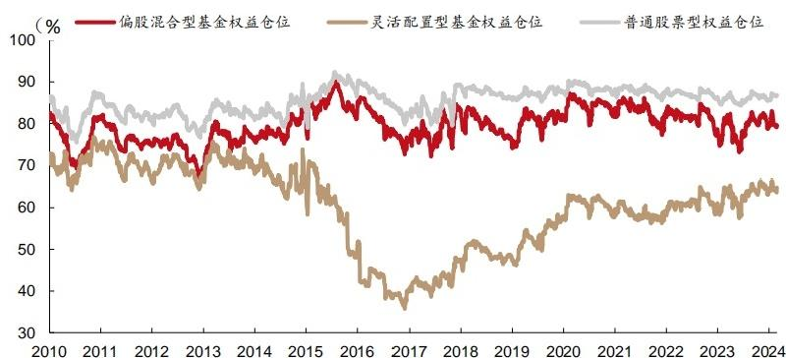
西部证券 2024年03月07日
策略专题报告
二 、资金供给核心指标
2.1 公募基金
2月偏股基金发行规模维持底部，基金净申购回升为市场贡献增量资金。2024年2月偏 股基金(股票型+混合型)发行仍然遇冷，单月发行规模仅100亿份，环比下降30亿份， 较去年同期大幅下降238亿份，发行规模仍处于2020年以来底部水平(历史分位1.9%)。
从公募基金存量规模来看，截至2月末偏股基金规模约为6.94万亿份，较24年1 月较大 幅回升562亿份，通过月均净值折算约净流入521亿元。考虑到月度发行份额，可以得 出2月单月已发行基金净申购规模约420亿元。我们认为年后市场表现走强后动投资者情 绪回升是基金出现净申购的核心因素。

图1:2月偏股基金发行规模仍处于历史底部
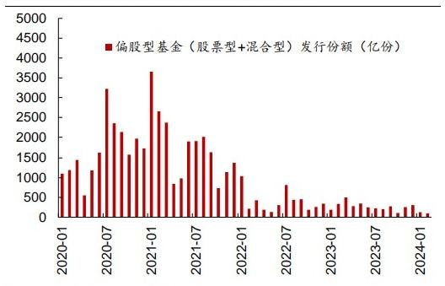
资料来源：Wind, 西部证券研发中心

图2:2月已发行基金继续净申购
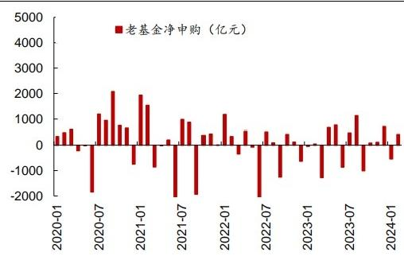
资料来源： Wind, 西部证券研发中心

2月权益基金权益仓位均下行，各类型权益基金仓位均处于历史中等水平。从持仓情况来 看，截至2月最后一个交易日，偏股混合型基金、灵活配置型基金和普通股票型基金的估 算权益仓位分别为79.58%,64.84%和86.81%,分别较去年末同比下降0.08%、0.78% 和1.12%。从2010年以来历史分位来看，当前偏股混合基金(47.9%)仓位处于历史中等 水 平 ， 灵 活 配 置 型 基 金 ( 6 3 . 0 % ) 和 普 通 股 票 型 基 金 ( 6 0 . 3 % ) 仓 位 则 处 于 历 史 中 上 水 平 。

图3:主要偏股型基金估算权益仓位

资料来源： Wind, 西部证券研发中心

6 |请务必仔细阅读报告尾部的投资评级说明和声明 west.. 西部证券

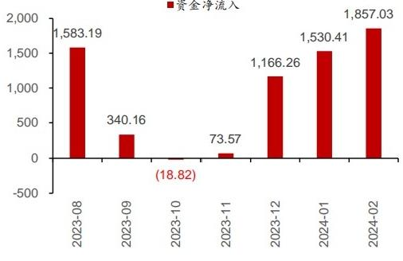
西部证券 2024年03月07日
策略专题报告

2.2 ETF基 金
2月股票型 ETF 净流入幅度减少，宽基沪深300 主题 ETF 申购最多。2024年2月股票 型ETF 基金净流入份额492.52亿份，虽较2024年1月环比减少291.6亿份但流入规模 仍处于历史高位。从金额口径来看，根据月频交易均价测算2月股票型 ETF 净流入金额 约为1857.03亿元，相较1月环比反增326亿元。

图 4 : 月 度 E T F 净 流 入 规 模 ( 亿 份 )

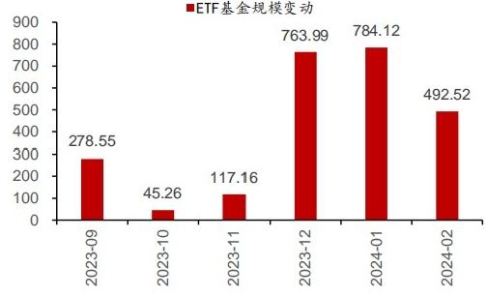

资料来源：Wind, 西部证券研发中心

图 5 : 月 度 E T F 净 流 入 金 额 ( 亿 元 )

资料来源：Wind, 西部证券研发中心

宽基 ETF获大幅增持，科技、医药 ETF 遭减持较多。从流入类型来看，净值普遍更高的 宽基 ETF 是 2 月ETF 净流入的主要贡献者，2月全月净申购达761.7亿份，环比提升29.6 亿份，金额口径来看2月净流入达2015.79亿元，环比提升539.46亿元。而除宽基 ETF 外其余类型 ETF 份额普跌，其中科技 ETF 份额大幅下滑139.5亿份、医药 ETF 份额大幅 下滑77.1 亿份。

图6:2月各类型ETF净流入份额(亿份)
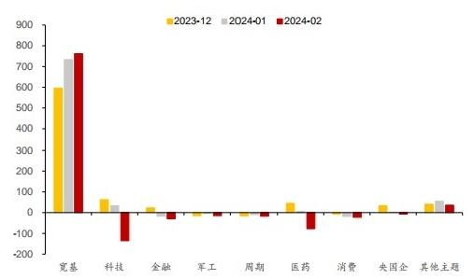

资料来源：Wind, 西部证券研发中心

图7:2月各类型ETF净流入金额(亿元)
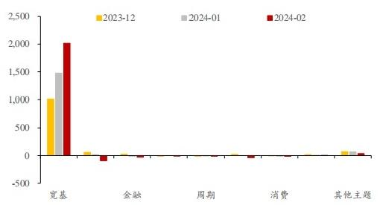

资料来源： Wind, 西部证券研发中心

7 |请务必仔细阅读报告尾部的投资评级说明和声明 west.. 西部证券

策略专题报告
图8:宽基 ETF 产品单位净值相较行业 ETF 更高(元)

西部证券 2024年03月07日

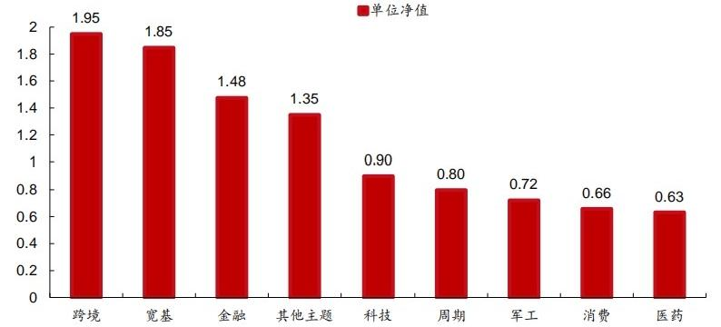

资料来源：Wind, 西部证券研发中心

2 月 沪 深 3 0 0 、 中 证 1 0 0 0ETF 获增持规模最多。进 一 步对宽基 ETF 流入结构进行拆分， 2 0 2 4 年 2 月 宽 基 ETF 中沪深300、中证1000和创业板指 ETF 获净流入份额最多。其中 沪 深 3 0 0ETF 在2月净流入份额达391 . 09亿份，占所有宽基 ETF 净流入份额的51 . 4%, 此外中证1000(净流入176 . 85亿份)、创业板指(净流入110 . 81亿份)净流入份额规模 分列二三。从趋势来看，2月沪深300、上证50等大盘指数 ETF 增持份额环比下行，取 而代之的是中证1000、中证500等小盘指数 ETF 的增持份额环比提升。

从金额口径来看，沪深300ETF 在2月净流入金额达1042 . 22亿元，占宽基 ETF 净流入 金 额 的 6 4 . 9 % , 中 证 5 0 0ETF (净流入404 . 62亿元)和中证1000ETF(336.78 亿 元 ) 净 流入金额分列二三。
图9:2024年2月各类细分宽基 ETF 份额变化(亿份)

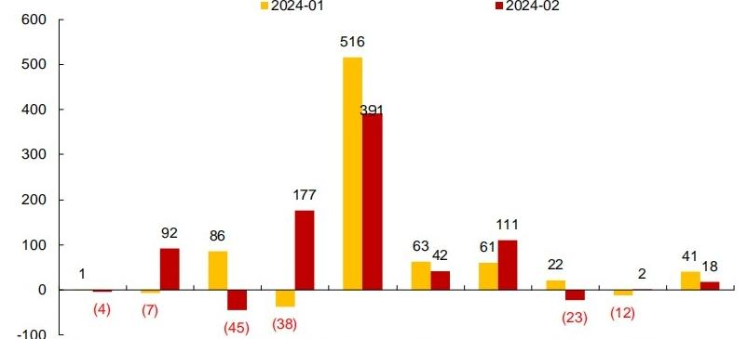
MSCl指数中证500 科创50 中证1000 沪深300 上证50 创业板指 双创50 科创100 其他指数
资料来源：Wind, 西部证券研发中心

8 |请务必仔细阅读报告尾部的投资评级说明和声明

wes..西部证券

策略专题报告
图10:2024年2月各类细分宽基 ETF 金额变化(亿元)

西部证券 2024年03月07日

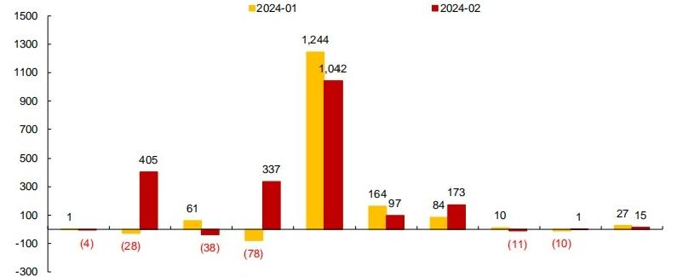
MSCl 指数 中证500 科创50 中证1000 沪深300 上证50 创业板指 双创50 科创100 其他指数

资料来源：Wind, 西部证券研发中心

根据 Wind 数据统计，2月通过审核待发行 ETF 基金共6支，其中有宽基 ETF 数量达4 支(上证50指数1支、科创板100指数1支、创业板成长指数2支),此外跨境红利策 略 ETF 基金1支，油气主题 ETF 基 金 1 支。
表2:2月已通过审核待发行 ETF 基金

序号 | 基金名称 | 基金管理人 | 限踪指数 | 基金分类
 | 广发上证50交易型开放式指数证券投资基金 | 广发基金 | 上证50 | 宽基
2 | 银华中证港股通高股息投资交易型开放式指数证券投资基金 | 银华基金 | 港股通高股息指数 | 策略(跨境红利)
3 | 汇添富中证油气资源交易型开放式指数证券投资基金 | 汇添富基金 | 中证油气资源指数 | 油气(周期)
4 | 广发上证科创板100交易型开放式指数证券投资基金 | 广发基金 | 上证科创板100 | 宽基
5 | 易方达创业板成长交易型开放式指数证券投资基金 | 易方达基金 | 创业板成长 | 宽基
6 | 招商创业板成长交易型开放式指数证券投资基金 | 招商基金 | 创业板成长 | 宽基
资料来源：Wind, 西部证券研发中心

9 |请务必仔细阅读报告尾部的投资评级说明和声明

wes..西部证券

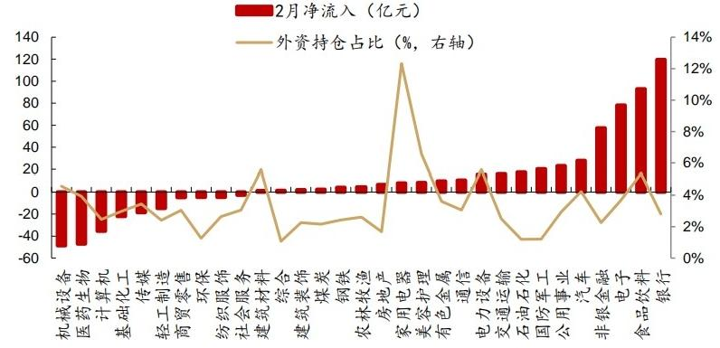
西部证券 2024年03月07日
策略专题报告

2 . 3北向资金
北向资金结束近6月净流出进程，银行、食品饮料等传统外资重仓行业流入居多。2月北 向资金大幅净流入607.44亿元，结束连续6月的净流出进程。从成交占比来看，2月外 资成交量仍然维持高位，陆股通成交额占市场成交占比达7.92%,创2021年2月以来新 高。从行业口径来看，北向资金2月主要增持银行、食品饮料和电子等外资传统重仓行业， 而机械设备、医药生物和计算机等科技成长行业在2月遭北向资金减持。从个股层面看， 贵州茅台、中国平安和招商银行等外资重仓行业龙头在2月获增持最多。

图 1 1 : 2 月 北 向 资 金 转 出 为 入
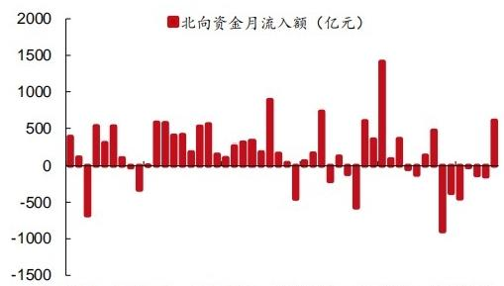
2020-01 2020-10 2021-07 2022-04 2023-01 2023-10
资料来源： Wind, 西部证券研发中心

图 1 2 : 北 向 交 易 占 成 交 比 重 维 持 高 位
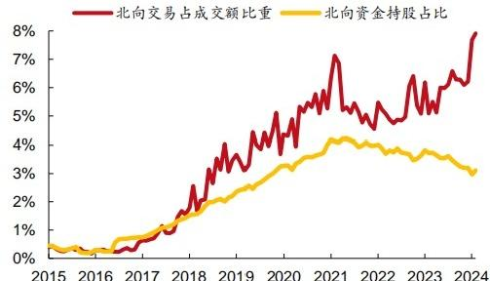

资料来源：Wind, 西部证券研发中心

图 1 3 : 2 月 各 申 万 行 业 北 向 净 流 入 情 况 ( 采 用 月 均 价 估 算 )

资料来源： Wind, 西部证券研发中心

以上内容仅为本文档的试下载部分，为可阅读页数的一半内容。如要下载或阅读全文，请访问：https://d.book118.com/537124003132006050

